Plena confianza en la provisión
Ana Juárez Loayza

Tal vez piensas que el levantamiento de fondos es una de las partes más difíciles para todo aquel que quiere ir a las misiones. Pero recuerda que la obra “no es nuestra, sino de Dios”. Dios pone en los corazones de las personas e iglesias el apoyar a un misionero, así que no debes tener miedo. Confía en que el Señor mostrará su provisión y tú has tu parte.

¿Qué debo hacer yo?

1. Empieza orando. Si oras dependerás de Dios más que de los fondos. Pide a otros amigos y familias que oren por ti.

2. Ora para que Dios te muestre las personas e iglesias que Dios tiene para que sean tu equipo de apoyo.
3. Haz una lista de todos los posibles donantes. La meta inicial es de 300 personas y 10 iglesias con direcciones, teléfonos y dirección de correo electrónico.
4. Organiza tus contactos. Haz una base de datos electrónica. Esto te permitirá colocarlas en cartas de compromiso que enviarás a los posibles donantes.
5. Elabora un tríptico, afiche, boletín, cosas atrayentes para la iglesia y apoyantes que sirvan para presentar la información del ministerio que vas a realizar.
6. Envía las cartas con tarjetas de compromiso de oración y apoyo financiero.
7. Ora para que Dios ponga en el corazón de las personas e iglesias receptoras de las cartas. A que te respondan rápidamente.
8. Cuando recibas las tarjetas de compromiso y oración con las respuestas, da gracias a Dios por cada una y asegúrate de anotar en la lista quiénes se comprometieron en oración, quiénes en apoyo financiero y quiénes en ambos.

9. La lista tal vez deberá ser depurada luego de una segunda o tercera carta.
Es muy importante que envíes cartas (e-mails) de agradecimiento a todos los que se comprometieron a formar parte de tu ministerio. Ahora es tiempo de elaborar una lista específica de promesas de fe. Analiza tu apoyo económico y anota porcentajes pendientes y de cumplimiento.

¿Cómo elaborar mi tríptico, afiche, boletín?

Esta herramienta de información es muy importante pues le dará a tu grupo de apoyo la información clave sobre tu ministerio. Usa las herramientas que más se ajusten a tus necesidades. Puedes usar un afiche, una tarjeta postal, un calendario, un folder o carpeta informativa, etc. y la información varía de acuerdo al tamaño y diseño.

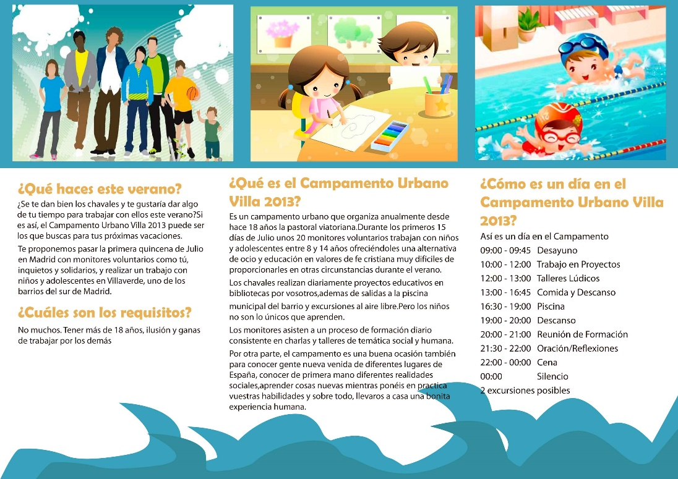

Debe contener:

1. Tu foto o la de tu familia (de buena calidad y que se vea bien los rostros)
2. Un resumen del ministerio que realizarás (metas, objetivos, estrategias, recursos, etc.)
3. Un mapa del país o lugar donde vas a ministrar. Puedes poner una descripción de la gente, la cultura, la religión, los problemas sociales y políticos. Puntos que muestren cómo es el lugar y con qué cosas te enfrentarás, así sabrán mejor por qué motivos orar.
4. Incluye la información financiera (usa porcentajes, no cantidades)
5. Información CLARA del contacto a donde enviarán las respuestas de oración y financiera.
6. No olvides colocar información importante para que tus apoyantes se comuniquen contigo. Tu correo electrónico, dirección postal, pagina web, teléfonos, redes sociales, etc.
7. Puedes adicionar tu testimonio, tu llamado y una descripción de por qué estas yendo a ese lugar. Si vas como familia también describir cómo decidieron ir como familia.

NO TEMAS SER CREATIVO EN PRESENTAR LA INFORMACIÓN

